小长山小学一年级英语期末质量检测（2015.6）
学 校
班 级
姓 名
答题时间：50分钟
听力部分（70分）
听录音圈出你所听到的单词（10分）
1、baby body 2、doctor driver
3、shirt short 4、fish face
5、see sing 6、ear eye
7、nose nurse 8、big pig
9、bed bear 10、tiger tired

二、按你听到的先后顺序，给下列身体器官用数字1、2、3、4、5重新标号。（10分）
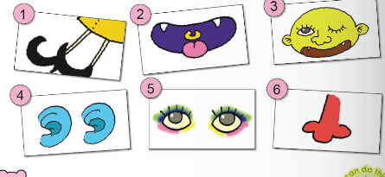
三、你认识下面的小动物吗？听音判断，相符的打V，不相符的打X（10分）
1 2 3 4 5
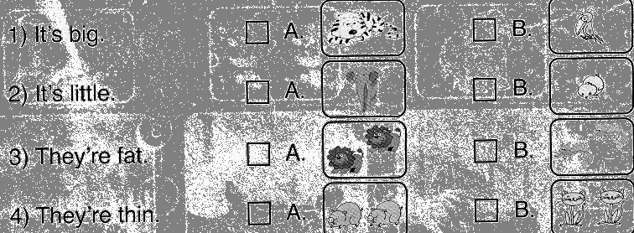
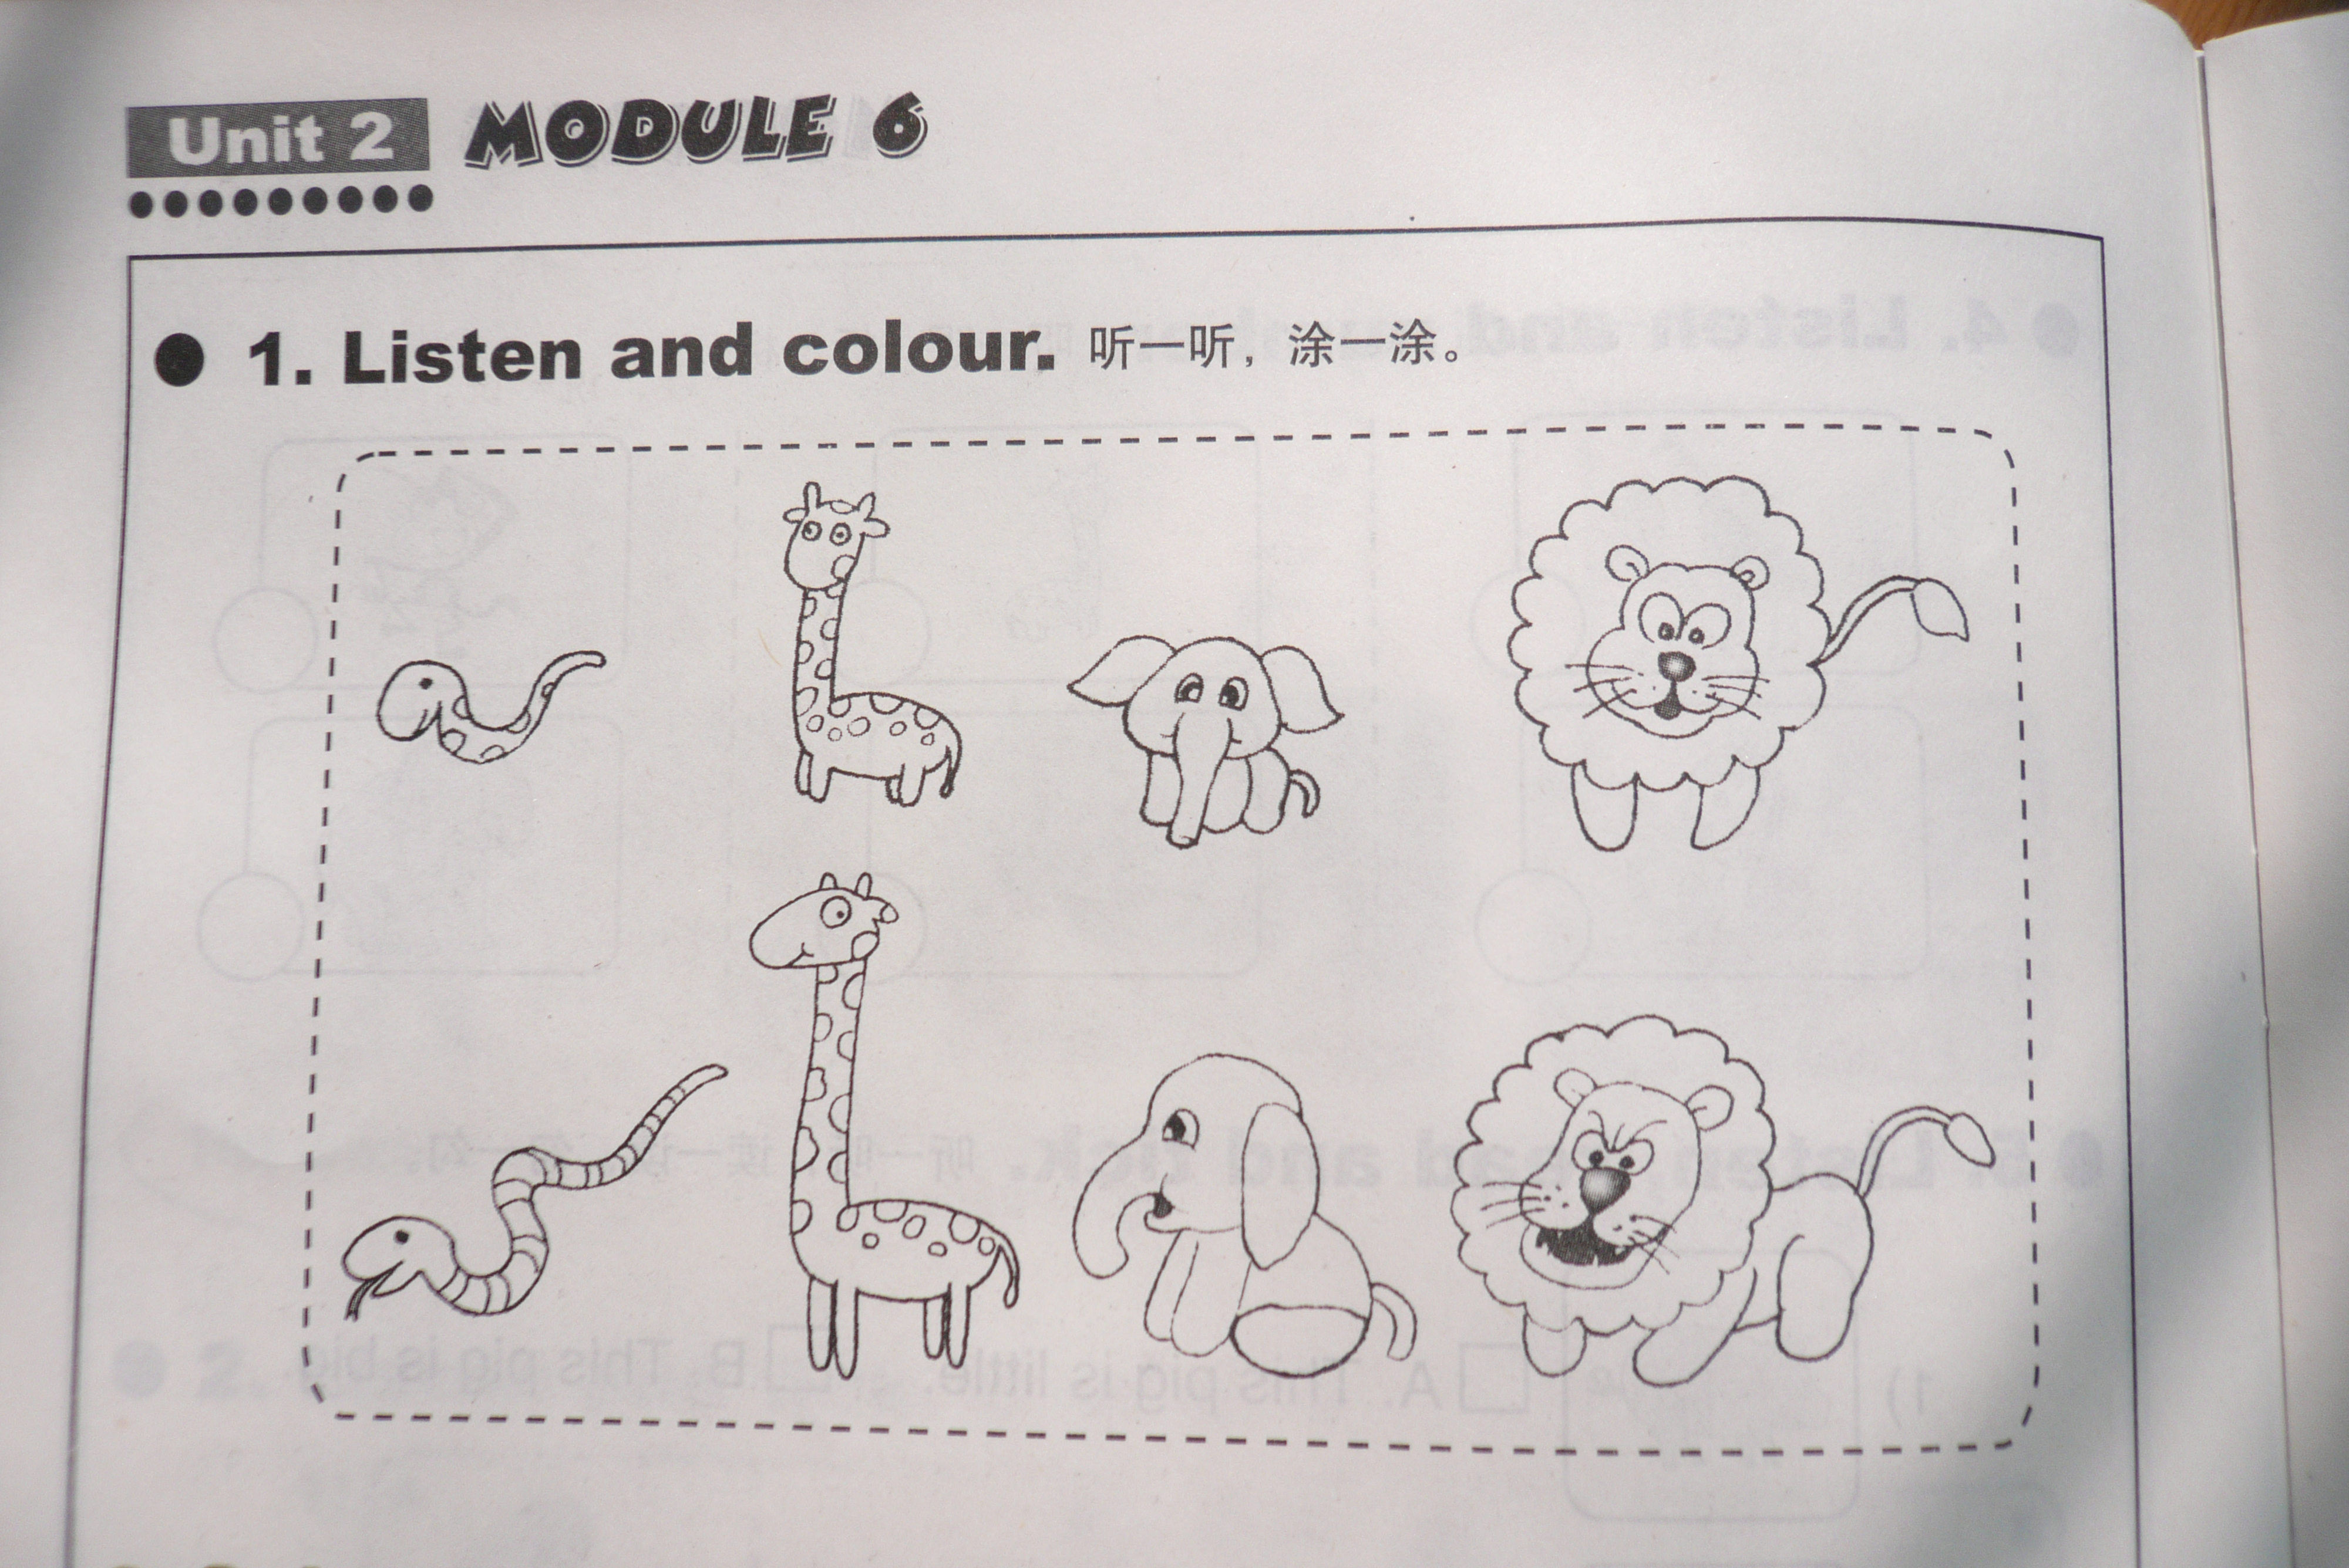

四、听一听，她或他都是干什么的，再用数字1、2、3、4、5给图片标号（10分）

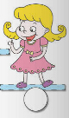





五、拿出你的小尺子，用心听一听，连一连。(10分)

1、Daming 2、Sam 3、Lingling 4、Amy 5、Tom



六、听句子，在正确的图片下面打V。（10分）
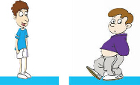
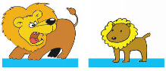
2、
1、

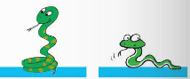
3、

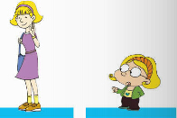
4、

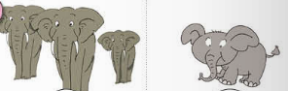
5、

七、听录音，选择你听到的句子。（10分）
1、（ ）A. Let’s play football.
B. Let’s play basketball.
2、（ ）A. We like football.
B. They like football.
3、（ ）A. There’s a pair of shoes over there.
B. There’s a pair of shorts over there.
4、（ ）A. Where is the bird? It’s in the hat.
B.Where is the bird? It’s on the hat.
5、（ ）A.What are they? They’re cows.
B.What are they? They’re chickens.

笔答部分（30分）
八、读一读，选一选。（10分）
（ ）1、This is my father. _______a driver.
A.He’s B.She’s
（ ）2、How many birds? ______birds.
A.two B.Two
（ ）3、These____your eyes.
A.is B.are
（ ）4、What are they? They’re_____.
A.ducks B.duck
（ ）5、There_____3 brown monkeys.
A.are B.is

九、看一看，连一连。（10分）
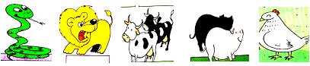
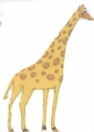
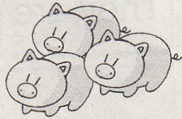
These are fat pigs.

This giraffe is tall.

There are some eggs in the box.

They are cows.

This snake is long.

十、把问句与答句相连。(10分)
1.What’s this? A) They're cows.

2.Are they tall? B) This is my nose.

3.What are they? C) Yes.they are.

4.Let’s go swimming! D) It’s under the box.

5.Where’s the cat? E) Good idea!

小长山小学一年级英语期末质量检测（2015.6）
听力题签（25分钟）
一、听录音圈出你所听到的单词（10分）
1、 body 2、 driver
3、shirt 4、 face
5、 sing 6、 eye
7、nose 8、big
9、 bear 10、tiger
二、按你听到的先后顺序，给下列身体器官用数字1、2、3、4、5重新标号。（10分）
1.What’s this? This is my mouth.
2.What are these? These are my eyes.
3.What are these? These are my ears.
4.What are these? These are my feet.
5. What’s this? This is my head.

三、你认识下面的小动物吗？听音判断，相符的打V，不相符的打X
1、This is a giraffe.
2、They are tigers.
3、This is an elephant.
4、It’s a chicken.
5、That is a cow.

四、听一听，她或他都是干什么的，再用数字1、2、3、4、5给图片标号（10分）
1. She’s a teacher.
2. She’s a pupil.
3.He’s a doctor.
4.He’s a teacher.
5.He’s a pupil.
五、拿出你的小尺子，用心听一听，连一连
1.I’m Daming. Let’s go swimming.
2.I’m Sam. Let’s play football.
3.I’m Lingling. Let’s dance.
4.I’m Amy. Let’s play ping-pong.
5.I’m Tom. Let’s play basketball.

六、听句子，在正确的图片下面打V。
1.This boy is fat.
2. That lion is little and cute.
3. That snake is short.
4.This girl is tall.
5.These elephants are big.

七、听录音，选择你听到的句子。（10分）
1、.Let’s play basketball.
2、We like football.
3、There’s a pair of shoes over there.
4、Where is the bird? It’s on the hat.
5、What are they? They’re chickens.

